**UNITAT 3. ACTIVITATS 3.2.**

**SISTEMA OPERATIU**

**LINUX**

Alumne: David Peñalver Navarro

Professor: Manuel Enguídanos

Assignatura: Sistemes Informàtics

Índex

Activitats resoltes 3

1- Activitat resolta 3.17 3

2- Activitat resolta 3.18 4

3- Activitat resolta 3.19 5

4- Activitat resolta 3.20 8

5- Activitat resolta 3.21 9

6- Activitat resolta 3.22 12

7- Activitat resolta 3.23 13

8- Activitat resolta 3.24 15

9- Activitat resolta 3.25 16

10- Activitat resolta 3.26 17

11- Activitat resolta 3.27 18

12- Activitat resolta 3.28 19

13- Activitat resolta 3.29 20

Pràctica 4 21

1- Exercici 1 21

2- Exercici 2 22

3- Exercici 3 23

4- Exercici 4 24

5- Exercici 5 27

6- Exercici 6 28

7- Exercici 7 29

8- Exercici 8 30

9- Exercici 9 32

# Activitats resoltes

## 1- Activitat resolta 3.17

Per a poder executar estes comandes amb éxit, necessitem fer ús de “sudo”. Així mateix, a l’hora d’utilitzar “ls” ficarem “-l” per a que ho faça de manera llarga, apareixent els permissos d’usuari, de grup i dels altres. Per últim, fiquem el “-d” per a “/” i “/root/” al ser directoris.

Així doncs, ens mostra en primer lloc un guió o una “d” si és fitxer o directori i a continuació els permissos associats a usuari, grup i altres, respectivament. Si el té, apareix la lletra i si no ho té apareix un guió.

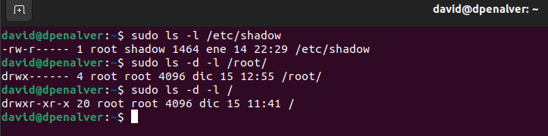

Figura 1. Comprovant els permissos.

## 2- Activitat resolta 3.18

Per a que l’usuari tinga tots els privilegis menys execució, fiquem un 1. Per a que la resta no tinga, fiquem un 7 a cadascú (amaguem tots) (Figura 2).

Figura 2. Configurant el primer umask.

De cara a que tinga tots els privilegis, fique un 0; per a que el grup no tinga escrutura, fique el 2; per a que els altres no tinguen cap, fique un 7 (Figura 4).

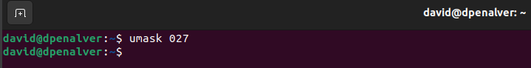

Figura 4. Modificant el umask.

## 3- Activitat resolta 3.19

Creem una carpeta en Windows en primer lloc. Per exemple, en Documents (Figura 5) i l’anomenem “compartida”.

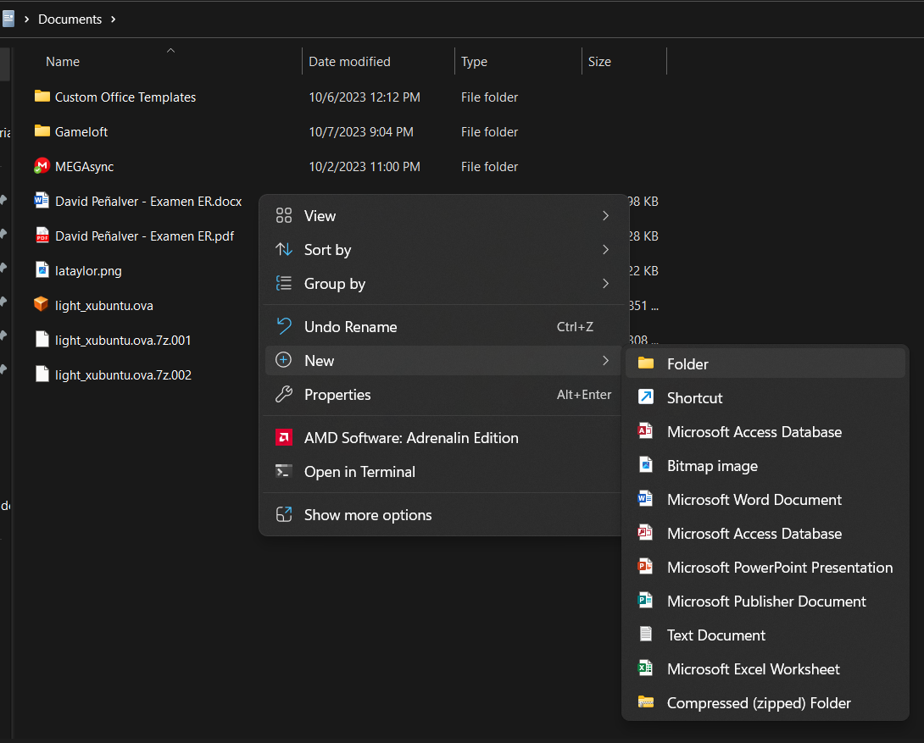

Figura 5. Creem la carpeta en Windows.

Posteriorment, en Virtual Box anem a “Devices -> Shared Folders -> Shared Folders Settings” (Figura 6).

Figura 6. Primers passos en la màquina virtual amb Ubuntu.

A continuació, donem a l’icona d’afegir, en la finestra en l’opció de seleccionar la carpeta i busquem la carpeta “compartida” que tenim en “Documents”.

3r

2n

1r

Figura 7. Seleccionant la carpeta “compartida”.

Finalment, li fiquem un nom (pot ser el mateix o diferent) i marquen que s’automunte i siga permanent (Figura 8).

Figura 8. Aplicant la configuració de la carpeta compartida.

## 4- Activitat resolta 3.20

Farem ‘sleep 120 &’ . D’esta manera, programarem que en 120 segons hiverne la màquina i que l’acció es produiïsca en segon pla. A continuació, mostrem els processos amb ‘jobs’. Finalment, matem el programa per a evitar que es complete el procés.

Figura 9. Comandes per a fer el sleep en segon pla i matar el procés.

## 5- Activitat resolta 3.21

Per a mostrar tots els processos que s’estan executant, fem “systemctl list-unit-files --state=enabled” (Figura 10). Amb això, entren en el assistent dels processos. A continuació, listem tots els processos i especifiquen que siguen els que estan actius (Figura 10)

Figura 10. Llistant tots els processos en execució.

En les següents captures, comprovem concretament si estan actius el Bluetooth (Figura 11), el cron (Figura 12), el cups (Figura 13), el Network Manager (Figura 14) i el snapd (Figura 15):

Figura 11. Bluetooth.

Figura 12. Cron.

Figura 13. Cups.

Figura 14. Network Manager.

Figura 15. Snapd.

Com no estic utilitzant ratolí, teclat ni res extern, tinc el Bluetooth desactivat, tal i com apareix en la Figura 11. La resta, com apareix amb el verd i el text, estan actius. És notable mencionar que el Network Manager hi ha que escriure-lo en majúscules.

## 6- Activitat resolta 3.22

Amb ‘tar -czvf misdocumentos.tgz Documents/’ creem (-c) un arxiu comprimit (-z) amb nom (-f) misdocumentos.tgz. En eixe fitxer estaran els documents inclosos en Documents. Posteriorment, amb -t en compte de -c llistem els documents que estan en el arxiu comprimit. El -v servix per a fer-ho verbòs.

Figura 16. Creant la còpia del seguretet.

Així doncs, anant a la nostra carpeta personal podem trobar el nostre arxiu comprimit que conté els fitxers que es mencionen en el procés de la Figura 16:

Figura 17. Comprovació de que el procés s’ha efectuac correctament.

## 7- Activitat resolta 3.23

Obrim terminal i executem “crontab -e” per a crear una nova:

Figura 18. Obrint l’editor per a establir una tarea programada.

A continuació, amb el Nano o el Vim, editem el final del fitxer per a afegir el moment en el qual s’executa i l’acció que es desenvoluparà:

Figura 19. Establint la tarea programada.

Amb ‘contrab -l” ens eixirà la tarea programada que acabem de crear. Tot allò que està precedit per “#” són comentaris que no s’executaran.

Figura 20. Comprovant que s’ha programat la tarea.

## 8- Activitat resolta 3.24

Obrim una terminal en la qual escribim “journalctl -f” i ens mostrarà els processos de log en temps real. A continuació, obrim una nova terminal, on escriurem “su david”, però la contrasenya l’esciurem malament. Així doncs, en la primera terminal ens eixirà un missatge d’intent de sessió i d’error.

Figura 21. Comprovant el funcionament de “journalctl”.

## 9- Activitat resolta 3.25

En primer lloc, he creat un directori en el qual ficar els diferents scripts a realitzar. En segon lloc, cree l’script i entre en ell:

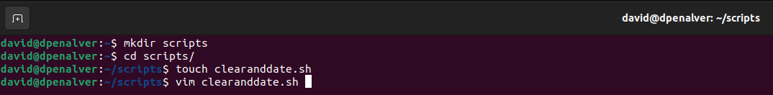

Figura 22. Creant i entrant en el nou script.

En tercer lloc, escric que és un script del shell Bash, el comentari de què fa i allò que vullc que faça:

Figura 23. Creant l’script.

Done permís i escric l’execució:

Figura 24. Executant l’script

Executat:

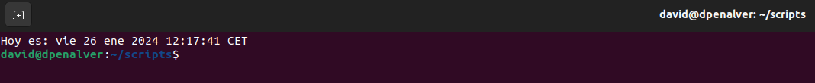

Figura 25. Script executat.

## 10- Activitat resolta 3.26

Creem el fitxer “total.sh” seguint els passos de la Figura 22. A continuació, ficarem els paràmetres que ens demana (Figura 26).

Figura 26. El·laborem l’script.

Donem permís d’execució i executem:

Figura 27. Executant total.sh.

## 11- Activitat resolta 3.27

De nou, creem l’script seguint els passos de la Figura 25. Tindrà un paràmetre rebut i comprobarà si complix alguna de les condicions. El codi, per tant, serà el següent:

Figura 28. Codi de tipo.sh.

Quan donem permís d’exució i executem, trobarem el següent:

Figura 29. Provant tipo.sh.

## 12- Activitat resolta 3.28

En este cas, començarem copiant el fitxer canviant-li el nom:

Figura 30. Creant l’script.

A continuació, modifiquem el codi per a complir amb les indicacions de l’activitatat:

Figura 31. Codi de pregunta.sh.

Donem permís d’execució i executem:

Figura 32. Executant pregunta.sh.

## 13- Activitat resolta 3.29

Instal·lem el “cowsay”, creem l’script i entrem en ell:

Figura 33. Instal·lació de cowsay i creació de saludo.sh.

A continuació, escribim el codi pertinent:

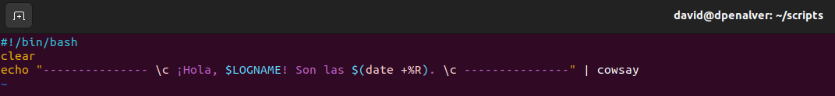

Figura 34. Codi de saludo.sh.

Finalment, donem permís d’execució i executem:



Figura 35. Executant saludo.sh.

# Pràctica 4

## 1- Exercici 1

1. El comandament que ficaria per a apagar l’ordinador hui a les 16:00 és el següent:

“at 16:00 shutdown”. Es possible que tingan que instalar-ho prèviament (sudo apt install at).

1. “crontab -e” per a crear-ho/editar. Una vegada dins, fiquem al final del fitxer el següent:

“@reboot usuari /home/usuari/arranque.sh”.

1. En este cas, el codique ficaríem al final del fitxer seria este:

“30 1 * * 1-5 usuari /home/usuari/copia-pega.sh”.

## 2- Exercici 2

‘ps’: mostra tots els processos.

‘ps aux’: mostra informació detallada de tots el processos actius.

‘ps -e’: mostra una llista de tots els processos del sistema.

‘ps -ef’: mostra tots els processos amb informació detallada.

‘ps -eH’: mostra tots els processos com una jerarquía.

‘ps -u usuari’: mostra tots els processos d’un usuari específic.

‘ps -o’: permet personalitzar l’eixida especificant les columnas que es volen vore.

‘top’: oferix una visualització en temps real dels processos actius i dels recursos del sistema.

‘htop’: similar a l’anterior, pero gràficament més amigable i amb funcions adicionals.

## 3- Exercici 3

‘sudo apt update && sudo apt upgrade’: per a fer-ho tot alhora.

Es pot separar també en ‘sudo apt update’ i a continuació en ‘sudo apt upgrade’.

Finalment, per a configurar les actualitzacions de manera automàtica, podem fer: ‘sudo dpkg-reconfigure -plow unattended-upgrades’.

## 4- Exercici 4

Anem a realitzar el procés amb Déjà Dup. Obrim l’aplicació i li donem al botó verd.

Figura 36. Cliquem en el botó verd.

A continuació, seleccionem quines opcions volem i quines volem ignorar:

Figura 37. Seleccionant què volem fer backup.

En este cas, deixarem fora la paperera i continuem amb el botó verd de nou. Guardem en local per a no ficar el compte de Google i continuem:

Figura 38. Seleccionant a on volem la còpia de seguretat.

Seleccionem si volem contrasenya, no en este cas d’exemple:

Figura 39. Contrasenya de la còpia de seguretat.

Es crearà la còpia de seguretat:

Figura 40. Finalitzant la còpia de seguretat.

Quan acabe, es tancarà i tornarà al menú d’inici de l’aplicació.

## 5- Exercici 5

Revisar i Instal·lar: utilitzar l'aplicació "Software" o "Gestor de Paquets Synaptic" per revisar i instal·lar actualitzacions gràficament.

Configurar actualitzacions automàtiques: es poden configurar actualitzacions automàtiques a través de "Configuració del Sistema" -> "Software i Actualitzacions" -> "Pestanya Actualitzacions".

## 6- Exercici 6

Si un usuari no es valida correctament, a l’hora de fer una tarea d’administració, es poden vore els intents fallits en “/var/log/auth.log”. Si fem la prova, podrem vore-lo de la següent forma per exemple:

Figura 36. Exemple de mostra de l’error d’autenticació.

En la Figura 36 podem vore com al inicialitzar el comandament trobem un intent fallit de fa quatre dies. A continuació, entre en “sudo su” ficant malament la contrasenya a propòsit per a generar un nou error d’autenticació. Finalment, entre i isc correctament i torne a executar el primer comandament, apareixent el nou error d’autenticació.

## 7- Exercici 7

Creem l’arxiu i entrem per a editar-ho:

Figura 41. Creant l’script i entrant.

Fem el codi necessari:

Figura 42. Codi de l’script.

Donem permís d’exemución i executem:

Figura 43. Executant el codi.

## 8- Exercici 8

Creem l’arxiu i entrem per a editar-ho com en la Figura 41.

Fem el codi necessari:

Figura 44. Codi de l’script.

Donem permís d’execució i executem:

Figura 45. Executant el codi.

## 9- Exercici 9

Creem l’arxiu i entrem per a editar-ho com en la Figura 41. A continuació, escribim el codi necessari:

Figura 46. Codi de l’script.

Per últim, donem permís d’execució i executem:

Figura 47. Executant el codi.